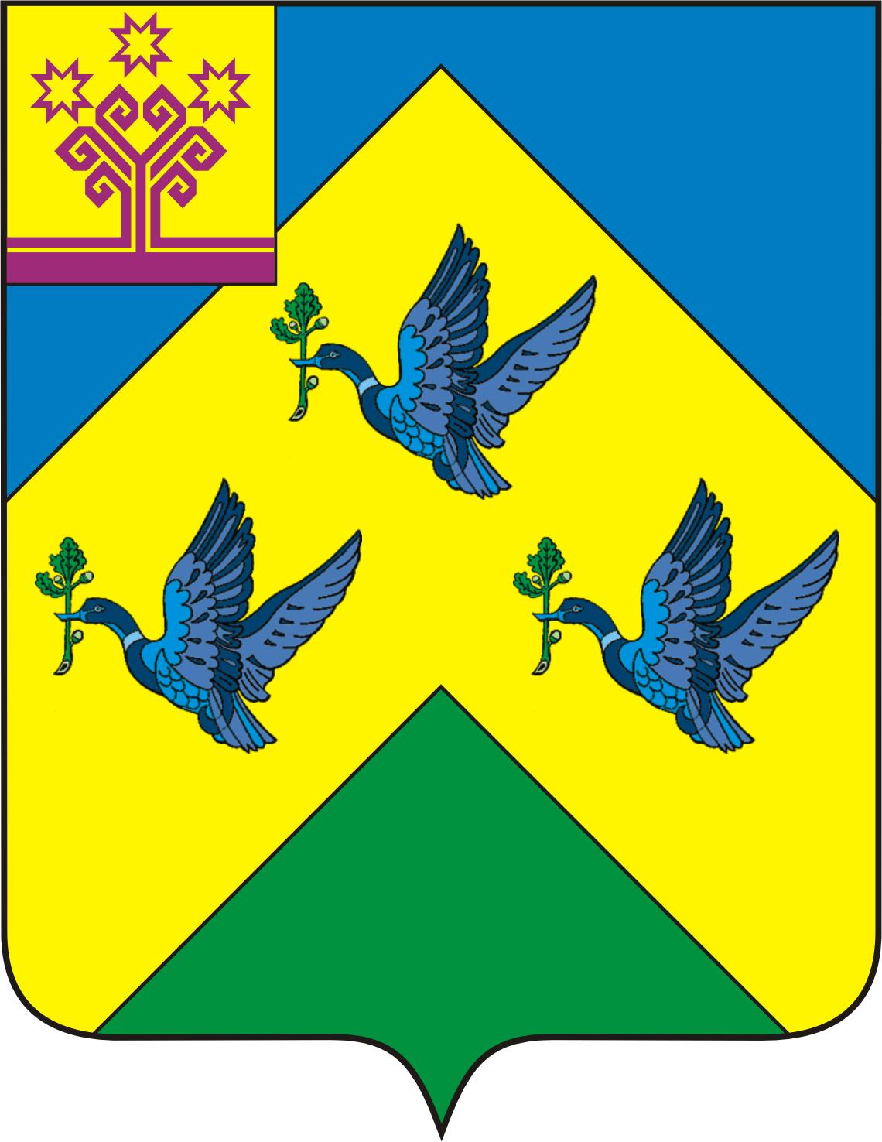

ОТДЕЛ ИНФОРМАЦИОННОЙ ПОЛИТИКИ И ИНФОРМАТИЗАЦИИ АдминистрациИ Города Новочебоксарска Чувашской Республики

429951 г. Новочебоксарск, ул.Винокурова, 14
тел. 73-23-44, 73-22-93, факс 74-00-47
info8@nowch.cap.ru

ПРЕСС-РЕЛИЗ

Хоккейный клуб «Сокол» - спортивная гордость Новочебоксарска

17 мая в 16.00 в большом зале администрации города Новочебоксарска состоится торжественный вечер, посвященный чествованию бронзовых призеров первенства России по хоккею с шайбой I лиги региона «Поволжье» сезона 2006 – 2007 гг. – хоккейного клуба «Сокол».
За сезон «Сокол» провел 84 игры, из них 48 выиграл. В ворота соперников заброшена 261 шайба. Хоккейный клуб «Сокол» действительно можно назвать спортивной гордостью Новочебоксарска.
На вечер приглашены Председатель Кабинета Министров ЧР Сергей Анатольевич Гапликов, Председатель Госсовета ЧР Михаил Алексеевич Михайловский, Министр по физической культуре, спорту и туризму ЧР Анатолий Арсентьевич Николаев, Глава города Новочебоксарска Валерий Викентьевич Андреев, председатель общественной организации «Федерация хоккея ЧР», первый заместитель генерального директора ОАО «Химпром» Виталий Борисович Вязовой, директор чувашского филиала ТГК №5 Виктор Михайлович Лучинкин, депутаты городского Собрания.
Капитану команды «Сокол» Тимуру Нургалиеву будет вручен кубок за третье место, все игроки будут награждены бронзовыми медалями.
С заслуженной наградой хоккейный клуб «Сокол» поздравят юные воспитанники специализированной детско-юношеской спортивной школы олимпийского резерва №4 по хоккею с шайбой, творческие коллективы ДК «Химик».

